Załącznik nr 7

PROCEDURA
GENEROWANIA KODU DOSTĘPU DO KASETY STRAŻY POŻARNEJ
Z WYKORZYSTANIEM PROGRAMU KOMPUTEROWEGO

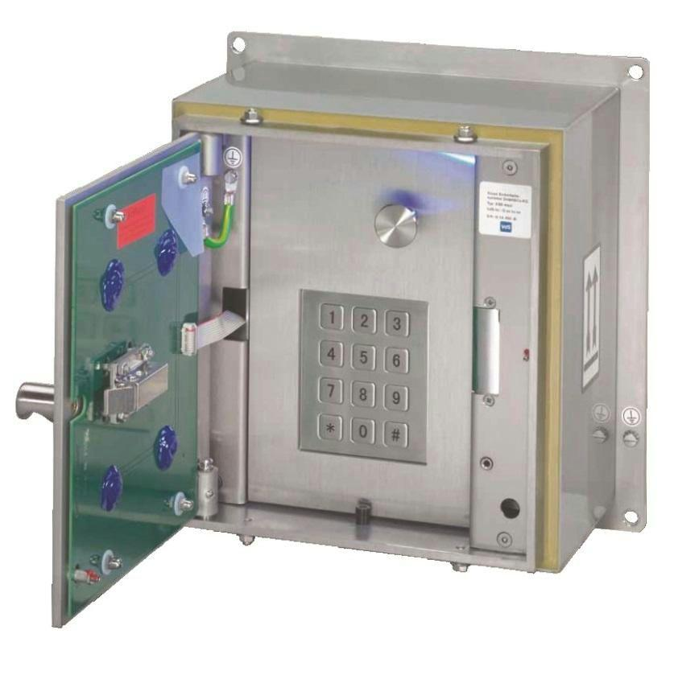
Kaseta Straży Pożarnej (KSP) jest urządzeniem bezpiecznego przechowywania kluczy obiektowych. Została wyposażona w drzwi zewnętrzne oraz wewnętrzne z klawiaturą numeryczną. Elektrozamek blokujący drzwi zewnętrze zostaje otwarty, gdy Centrala Systemu Sygnalizacji Pożaru aktywuje alarm pożarowy II stopnia. Drzwi wewnętrzne zostaną odblokowane po wpisaniu kodu wygenerowanego przez system, co umożliwi dostęp do kluczy awaryjnych. Poniższa instrukcja przedstawia sposób wygenerowania kodu dostępowego do otwarcia wewnętrznych drzwi Kasety Straży Pożarnej.

1. Uruchomić program komputerowy “KSP KeyGen WATRA”.
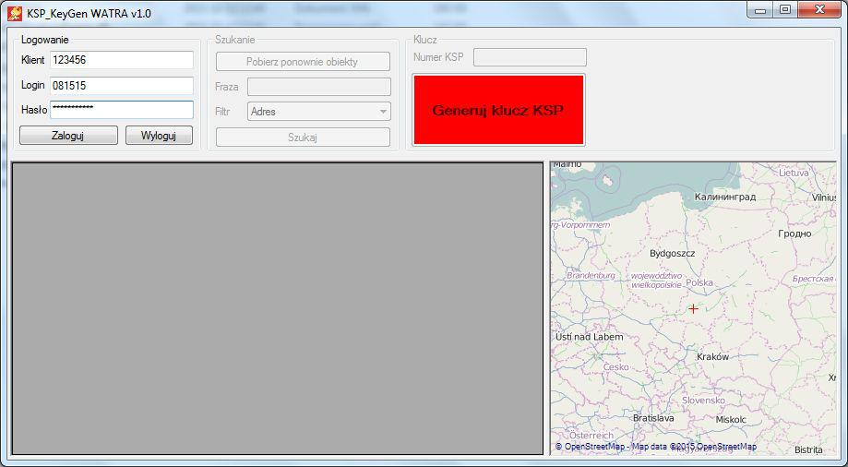

- W celu zalogowania się do konta użytkownika należy wpisać:
  - numer klienta (Klient)
  - nazwę użytkownika (Login)
  - hasło (Hasło)
Zakończyć logowanie klikając przycisk “Zaloguj”.
- Po poprawnym logowaniu zostanie wyświetlona tabela z informacją o zarządzanych Kasetach Straży Pożarnej z indywidualnym numerem kasety, nazwą i adresem obiektu.

- Należy wybrać żądaną pozycję z informacją o Kasecie Straży Pożarnej, informacja zostanie zaznaczona na liście i mapie, a numer KSP zostanie przeniesiony do okienka znajdującego się w prawym rogu programu, uaktywni się też przycisk “Generuj klucz KSP”. Należy kliknąć “Generuj klucz KSP”, aby wygenerować kod dostępu.
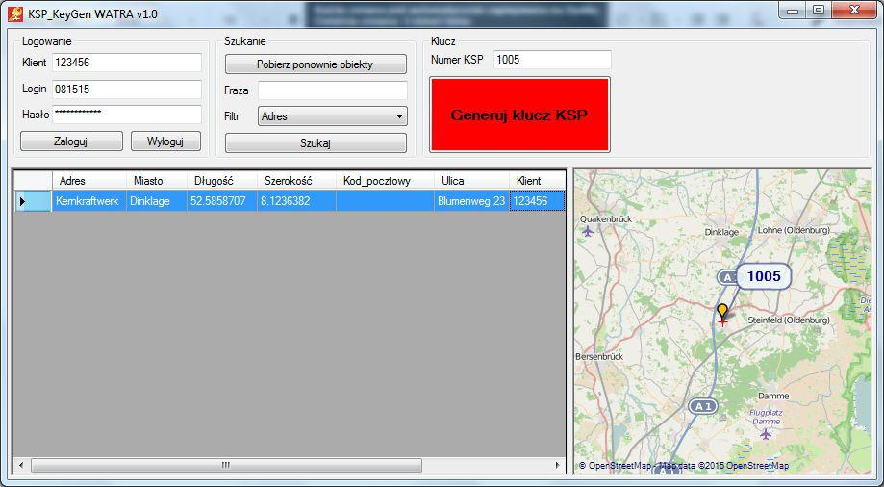

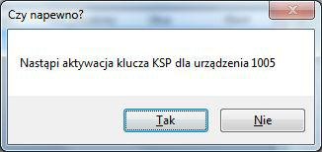
- Potwierdzamy gotowość do wygenerowania kodu dostępu do KSP, klikając “Tak”.
- Po zaakceptowaniu chęci wygenerowania kodu dostępu do KSP pojawi nam się informacja z WYGENEROWANYM KODEM DOSTĘPU do Kasety Straży Pożarnej, informacja ze względów bezpieczeństwa dostępna będzie przez 60s.

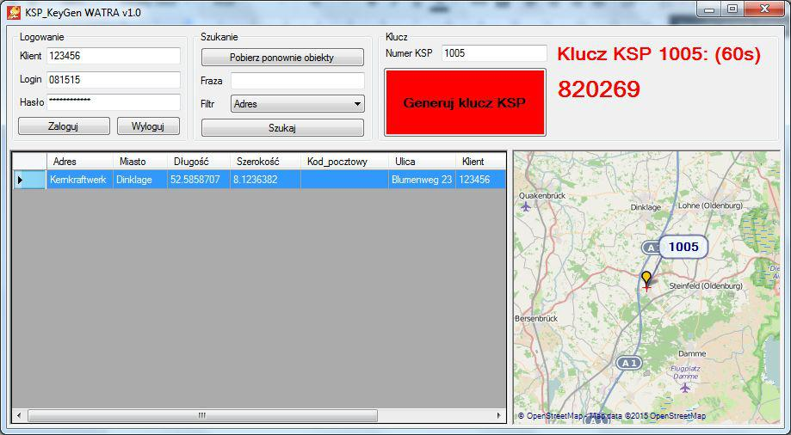

- Wygenerowany kod dostępu w postaci 6 cyfr dyspozytor PSP przekazuje interweniującemu dowódcy zastępu KSRG. Dowódca otwiera zewnętrzne drzwi KSP i rozpoczyna wpisanie kodu poprzez naciśnięcie *, wpisaniu 6 wygenerowanych cyfr i zatwierdzamy #.

* CYFRA CYFRA CYFRA CYFRA CYFRA CYFRA #

Np. *305678#

Po wpisaniu kodu dostępu Dowódca otrzymuje dostęp do otwarcia drzwi wewnętrznych Kasety Straży Pożarnej i może pobrać klucze obiektowe.

UWAGA:

Wygenerowany kod dostępu do otwarcia drzwi wewnętrznych Kasety Straży Pożarnej musi zostać użyty. Po kilku zbędnych wygenerowaniach kodu bez otwarcia Kasety Straży Pożarnej spowoduje zablokowanie urządzenia.

